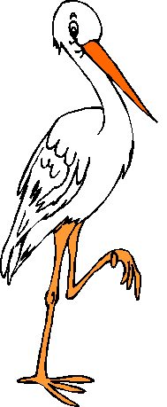

Défi 1 - novembre 2019
Problème CE1-CE2

DANS L’ETANG

Dans un étang, 23 cigognes passent leur temps à dormir ou à pêcher. Quand les cigognes dorment, elles dorment sur une patte. Mais quand elles pêchent, elles ont les deux pattes dans l’eau.

A 1OH15, on compte 37 pattes dans l’eau.

Trouvez le nombre de cigognes dormeuses et le nombre de cigognes pêcheuses.
Expliquez comment vous avez fait pour trouver ?

D’après « apprendre à raisonner » édition Bordas

